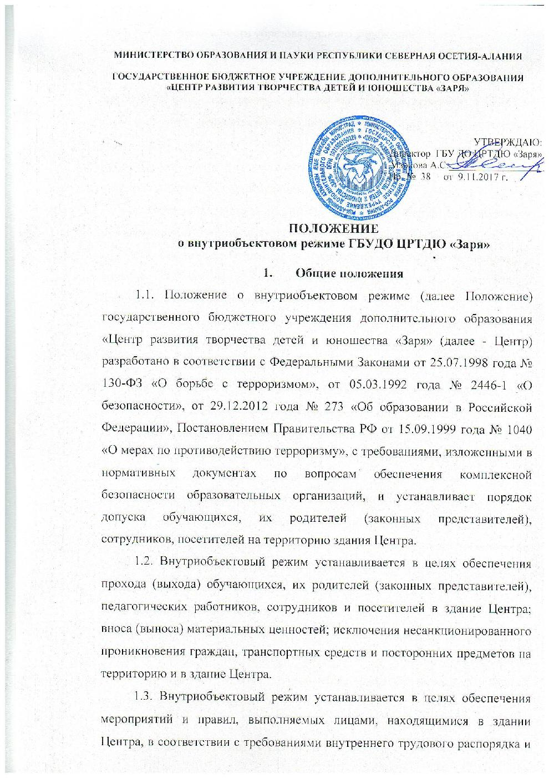

комплексной безопасности образовательного учреждения.

1.4. Организация, обеспечение и контроль за соблюдением внутриобъектового режима возлагается на сторожей - круглосуточно, с 8.00. до 20.00 на дежурных администраторов (по графику дежурств) с 09.00 до 20.00 ч., а его непосредственное выполнение - на сотрудников частной охранной организации.

Охрана здания осуществляется частной охранной организацией, с которой заключен соответствующий договор.

Ответственное лицо за организацию и обеспечение внутриобъектового режима назначается приказом директора образовательного учреждения.

1.5. Охранники осуществляют допуск на территорию на основании списков обучающихся, педагогических работников, сотрудников образовательного учреждения.

1.6. Требования настоящего Положения распространяются в полном объеме на всех сотрудников Центра и частной охранной организации, а на обучающихся, их родителей (законных представителей), посетителей - в части их касающейся. Данное Положение доводится до сведения всех педагогических работников и сотрудников образовательного учреждения, а также сотрудников частной охранной организации под роспись.

1.7. Входные двери зданий оборудуются запирающими устройствами (замками), а запасные выходы - легко открывающимися изнутри механическими устройствами и запирающими устройствами (замками).

1.8. Запасные выходы, входы в чердачное помещение должны быть опечатаны и открываться с разрешения: директора, заместителя директора по УВР, заведующего хозяйством, а в исключительных случаях – дежурного администратора. Список лиц уполномоченных давать разрешение на открытие дверей утверждается директором образовательного учреждения. Охрана запасных выходов, входов в чердачное помещение на период их открытия осуществляется лицом, открывшим их. По окончании мероприятия двери закрываются. Ключи от запасных выходов находятся: первый комплект в установленном месте на посту охраны, второй комплект у директора.
1.9. Все проводимые в Центре строительные и ремонтные работы в

обязательном порядке согласовываются с директором, и затем в письменном виде информируются сотрудники частного охранной организации о месте, виде и сроках проведения работ, им предоставляется список лиц, проводящих работы, список задействованных автотранспортных средств и т.д.

1.10. Сотрудники охраны осуществляют допуск на территорию на посту охраны, который оборудуется в здании в непосредственной близости от рабочего входа в образовательное учреждение. Пост охраны оборудуется рабочим местом для несения службы дежурным сотрудником охраны, обеспечивается необходимой документацией по организации внутриобъектового режима, оборудуется телефонной связью, кнопкой тревожной сигнализации с ОВО г. Владикавказ. На охраняемом объекте устанавливаются: система видеонаблюдения, включающая видеокамеру наружного наблюдения и контрольный монитор (экран). Сотрудники охраны могут обеспечиваться портативными радиопереговорными устройствами (радиостанциями).

- Порядок допуска в образовательное учреждение обучающихся,

их родителей (законных представителей), педагогических работников, сотрудников, посетителей, представителей контролирующих и обслуживающих организаций, а также выноса материальных средств

2.1. Обучающиеся допускаются в здание образовательного учреждения в установленное распорядком дня время, согласно утверждённым директором списков групп в присутствии дежурного администратора до начала занятий и на переменах.

2.2. Родители (законные представители) могут быть допущены в образовательное учреждение только после окончания занятий по предъявлении документа, удостоверяющего личность, и проверки наличия фамилии ребёнка в списках групп.

Все родители (законные представители) в любом случае называют сотруднику охраны свои фамилию, имя, отчество, фамилию своего ребёнка, группу, в которой он учится, указывают лицо, к которому идут.

2.3. Должностные лица, педагогические работники образовательного

учреждения, ответственные за проведение мероприятий, обязаны предупреждать сотрудников охраны о времени и месте проведения мероприятий, родительских собраний, встреч с родителями (законными представителями).

2.4. Лица, не связанные с образовательным процессом, посещающие образовательное учреждение по служебной необходимости, пропускаются при предъявлении документа, удостоверяющего личность, по согласованию с директором образовательного учреждения или лицом его замещающим, с записью в книге учёта посетителей. Представители средств массовой информации допускаются на территорию образовательного учреждения на общих основаниях и перемещаются по зданию и территории в сопровождении представителей администрации образовательного учреждения.

2.5. В соответствии с действующим законодательством отдельные категории лиц пользуются правом прохода на территорию и в здания образовательного учреждения при предъявлении служебного удостоверения.

К ним относятся:

- работники прокуратуры;

- сотрудники полиции;

- инспектора труда;

- техники, обслуживающие пожарную сигнализацию;

- должностные лица и отдельные категории работников санитарно-

эпидемиологической службы органов здравоохранения, осуществляющие санитарный надзор.

Об их приходе сотрудник охраны немедленно докладывает дежурному администратору, заместителю по УВР или директору образовательного учреждения.

Помимо указанных лиц, в здание образовательного учреждения могут допускаться по предъявлении документа удостоверяющего личность и другие лица, на основании письменного распоряжения директора образовательного учреждения, заверенного его подписью и печатью.

2.6.Круглосуточно и беспрепятственно допускаются в образовательное учреждение: директор образовательного учреждения, заместитель директора

образовательного учреждения, главный бухгалтер и заведующий хозяйством. 2.7.Крупногабаритные предметы, ящики, коробки проносятся в здание образовательного учреждения после проведения их досмотра сотрудниками охраны, в противном случае их оставляют за пределами здания

образовательного учреждения.

При наличии у посетителей ручной клади охранник предлагает добровольно предъявить содержимое ручной клади.

- случае отказа - вызывается дежурный администратор образовательного учреждения и посетителю предлагается подождать их у входа. При отказе предъявить содержимое ручной клади дежурному администратору посетитель не допускается в образовательное учреждение.

- случае, если посетитель, не предъявивший к осмотру ручную кладь,

отказывается покинуть образовательное учреждение, охранник либо дежурный администратор, оценив обстановку, информирует директора образовательного учреждения и действует по его указаниям, при необходимости вызывает наряд полиции, применяет средство тревожной сигнализации.

2.8.Любые материальные ценности выносятся из здания образовательного учреждения на основании служебной записки, подписанной замом по УВР и заверенной директором образовательного учреждения.

2.9.Данные о посетителях фиксируются в Журнале учета допуска посетителей на объект охраны.

Журнал регистрации посетителей заводится в начале учебного года (1 сентября) и ведется до начала нового учебного года (31 августа следующего года).

Журнал должен быть прошит, страницы в нем пронумерованы. На первой странице журнала делается запись о дате его заведения.

Замена, изъятие страниц из Журнала регистрации посетителей запрещены.

- Обязанности участников образовательного процесса,

посетителей при осуществлении допуска в образовательное учреждение 3.1. Директор образовательного учреждения обязан:

- издавать приказы, инструкции необходимые для осуществления допуска;

- для улучшения работы КПП вносить изменения в Положение;

- определять порядок контроля и ответственных за организацию КПП;

- осуществлять оперативный контроль за выполнением Положения,

работой ответственных лиц, дежурных администраторов и т.д.

3.2. Специалист по АХЧ обязан:

- обеспечить исправное состояние видеонаблюдения;

- обеспечить рабочее состояние системы освещения;

- обеспечить свободный доступ к аварийным и запасным выходам;

- обеспечить исправное состояние дверей, окон, замков, задвижек,

фрамуг, стен, крыши и т.д.;

- обеспечить рабочее состояние системы аварийной подсветки указателей маршрутов эвакуации;

- осуществлять организацию и контроль за выполнением Положения всех участников образовательного процесса.

3.3. Дежурный администратор обязан:

- осуществлять контроль за допуском обучающихся, их родителей

(законных представителей), сотрудников и посетителей в здание образовательного учреждения;

- осуществлять обход территории и здания в течение дежурства с целью выявления нарушений правил безопасности, сообщать охране и делать записи в «Журнале контроля (осмотров) состояния объекта и дистанционного контроля несения службы»;

- осуществлять контроль за соблюдением Положения сотрудниками образовательного учреждения и посетителями при необходимости

(обнаружение подозрительных лиц, взрывоопасных или подозрительных предметов и других возможных предпосылок к чрезвычайным ситуациям) принимать решения и руководить действиями для предотвращения чрезвычайных ситуаций (согласно инструкциям по пожарной безопасности,

гражданской обороне, охране жизни и здоровья детей и т.д.);

- выявлять лиц, пытающихся в нарушении установленных правил проникнуть на территорию образовательного учреждения, совершить противоправные действия в отношении обучающихся, сотрудников и посетителей, имущества и оборудования образовательного учреждения.

- необходимых случаях с помощью средств связи подать сигнал правоохранительным органам, вызвать группу задержания вневедомственной охраны.

3.4. Охранники обязаны:

- осуществлять обход территории и здания образовательного учреждения в течение дежурства с целью выявления нарушений правил безопасности, делать записи в «Журнале контроля (осмотров) состояния объекта и дистанционного контроля несения службы»;

-при необходимости (обнаружение подозрительных лиц,

взрывоопасных или подозрительных предметов и других возможных предпосылок к чрезвычайным ситуациям) принимать решения и руководить действиями для предотвращения чрезвычайных ситуаций (согласно Инструкций по пожарной безопасности, гражданской обороне, охране жизни

- здоровья детей и т.д.);

  - выявлять лиц, пытающихся в нарушении установленных правил проникнуть на территорию образовательного учреждения, совершить противоправные действия в отношении обучающихся, работников и посетителей, имущества и оборудования образовательного учреждения.

- необходимых случаях с помощью средств связи подать сигнал правоохранительным органам, вызвать группу задержания вневедомственной охраны.

3.5. Обязанности сотрудников образовательного учреждения:

- должны осуществлять контроль за пришедшими в Центр на протяжении всего времени их нахождения в здании и на территории образовательного учреждения;

- проявлять бдительность при встрече посетителей в здании и на территории образовательного учреждения (уточнять к кому пришли,

проводить до места назначения и передавать другому сотруднику

образовательного учреждения);

- при общении с родителями (законными представителями) или посетителями должны выяснить у посетителя следующую информацию:

фамилия, имя, отчество посетителя, фамилию, имя и дату рождения ребёнка, представителями которого они являются, группу, в которой обучается их ребенок, фамилию, имя и отчество того из работников образовательного учреждения, к которому пришли; назвать цель визита.

3.6. Родители (законные представители) обучающихся обязаны:

- приводить и забирать детей лично, не поручать это малоизвестным и неблагонадежным лицам.

3.7.Посетители обязаны:

- связаться с охранником или сотрудником образовательного учреждения, ответить на их вопросы;

- после входа в здание образовательного учреждения следовать чётко в направлении места своего назначения;

- после выполнения цели посещения осуществлять выход чётко в направлении центрального выхода;

- не вносить в образовательное учреждение объёмные сумки, коробки,

пакеты и т.д.;

- представляться, если сотрудники образовательного учреждения интересуются личностью и целью визита.

- Участникам образовательного процесса и посетителям

запрещается:

4.1. Сотрудникам образовательного учреждения:

- нарушать настоящее Положение;

- нарушать Инструкции по пожарной безопасности, гражданской обороне, охране жизни и здоровья детей;

- оставлять без присмотра обучающихся, имущество и оборудование образовательного учреждения;

- оставлять незакрытыми на запор двери, окна, фрамуги, калитки,

ворота и т.д.;

- впускать в здание образовательного учреждения неизвестных лиц и лиц, не участвующих в образовательном процессе (родственники, друзья,

знакомые и т.д.);

- оставлять без сопровождения посетителей образовательного учреждения;

- находиться на территории и в здании образовательного учреждения в нерабочее время, выходные и праздничные дни.

4.2.Родителям (законным представителям) обучающихся:

- нарушать настоящее Положение;

- оставлять открытыми двери в образовательном учреждении, учебный кабинет;

- входить в образовательное учреждение через запасные входы;

- нарушать инструкции по пожарной безопасности, гражданской обороне, охране жизни и здоровья детей.

4.3.Посетителям:

- нарушать настоящее Положение.

- Порядок и правила соблюдения внутриобъектового

режима

5.1. В соответствии с режимом работы и правилами внутреннего трудового распорядка образовательного учреждения находиться в здании и на территории образовательного учреждения разрешено:

- обучающимся - с 9.00 до 21.00 в соответствии со своей сменой;

- работникам образовательного учреждения с 9.00 до 21.00.

Пребывание в здании образовательного учреждения после 21.00 допускается только с разрешения директора образовательного учреждения (заместителя директора).

- остальное время присутствие обучающихся и сотрудников образовательного учреждения осуществляется в соответствии с требованиями, изложенными в главе 2 настоящего Положения.

5.2.По окончании рабочего дня лицо, ответственное за помещение,

обязано убедиться в отсутствии в помещении других лиц, а также в том, что закрыты окна, форточки, отключена вода, освещение, обесточены все электроприборы и техническая аппаратура. После чего помещение закрывается на замок.

5.3.Сотрудники охраны не несут ответственности за помещения, не

сданные установленным порядком под охрану.

5.4. По окончании работы образовательного учреждения сотрудники охраны осуществляют его поэтажный обход согласно схеме охраны объекта (обращая внимание на отсутствие течи воды в туалетах.). Результаты обхода заносятся в «Журнал контроля (осмотров) состояния объекта и дистанционного контроля». В нерабочее время обход осуществляется каждые

- часа.

5.5. В целях обеспечения высокого качества организации и хода образовательного процесса, соблюдения режима работы и правил внутреннего трудового распорядка из числа администрации образовательного учреждения и педагогических работников назначается дежурный администратор в соответствии с утвержденным графиком.

5.6. В здании и на территории образовательного учреждения

запрещается:

- курить; (Федеральный закон от 10 июля 2001 г. № 87-ФЗ «Об ограничении курения табака», ст.6);

- нарушать требования пожарной безопасности;

- находится в нетрезвом состоянии, приносить и распивать спиртные напитки;

- приносить с любой целью оружие, в том числе травматическое,

пневматическое, игрушечное с металлическими, резиновыми и пластмассовыми зарядами; колющие и режущие предметы; взрывчатые и огнеопасные вещества, в том числе петарды и газовые баллончики; электрошокеры; медицинские препараты; наркотические, токсические, другие одурманивающие вещества и яды; легковоспламеняющиеся предметы, вещества и жидкости; (Федеральный закон от 10 июля 2001 г. №87-ФЗ « Об ограничении курения табака», ст.6, Федеральный закон от 7 марта 2005 г. №11-ФЗ «Об ограничении розничной продажи и потребления (распития) пива и напитков, изготавливаемых на его основе» ст. 2).

- находиться в грязной и пачкающей одежде;

- играть в азартные игры;

- использовать ненормативную лексику и рукоприкладство;

- осуществлять торговлю чем-либо с участием обучающихся;

- приходить с собаками и другими домашними животными;

- громко кричать, проявлять агрессию или каким-либо иным образом нарушать общественный порядок.

- Правила производства осмотра.

6.1. Осмотр вещей лиц, находящихся на охраняемой территории образовательного учреждения и личный осмотр производятся в целях пресечения хищения имущества, документов и материальных ценностей и изъятия похищенного, при наличии у администрации образовательного учреждения или сотрудников охраны достаточных данных о совершении хищения.

6.2. Осмотр производится в случаях:

- когда лицо застигнуто в момент совершения хищения или непосредственно после его совершения;

- наличия признаков совершения хищения в виде следов на одежде и

вещах;

- когда очевидцы прямо укажут на данное лицо, как совершившее хищение;

- нарушения пропускного режима или имеются соответствующие показания технических средств.

6.3. Осмотр производится сотрудником охраны в присутствии двух понятых. В каждом случае осмотра, независимо от его результата,

обязательно должен быть составлен акт в трёх экземплярах.

Вещи сотрудников образовательного учреждения осматриваются без понятых, по требованию сотрудников охраны, а акт составляется только в случае обнаружения незаконно вывозимого (выносимого) имущества.

6.4. Осмотру должно предшествовать предложение лицу, в отношении которого имеются данные о совершении им хищения, добровольно предъявить им предметы (материальные ценности), не подлежащие вывозу (выносу) с территории образовательного учреждения.

- Порядок задержания правонарушителей.

7.1. Административному задержанию подлежат лица, совершившие правонарушения, связанные с посягательством на жизнь и здоровье сотрудников охраны, образовательной организации, обучающихся и иных

лиц, охраняемое имущество, общественный порядок, в целях установления личности нарушителей и составления акта о правонарушении.

7.2. По просьбе лица, задержанного за административное правонарушение, о месте его нахождения уведомляются его родственники, администрация по месту работы, учебы. О задержании несовершеннолетнего уведомляются его родители (законные представители).

7.3. При задержании нарушителя, сотрудник охраны, соблюдая меры предосторожности, осматривает его одежду, а затем окружающую местность в целях обнаружения выброшенных им предметов.

7.4. В каждом случае задержания составляется акт о задержании в трех экземплярах. В случае отказа задержанного от подписания акта в нем делается об этом запись. Первый экземпляр акта остается у охраны, второй передается администрации образовательного учреждения, третий передается прибывшему сотруднику полиции. При передаче задержанного лица сотрудникам полиции, на всех экземплярах указывается, в каком состоянии и с какими травмами он им передан.

7.5. Для выполнения служебного долга по защите образовательного учреждения и имущества, сотрудникам охраны предоставляется право для пресечения правонарушений в исключительных случаях, предусмотренных законом «О частной детективной и охранной деятельности в Российской Федерации», и в пределах прав, предоставленных лицензией, применять спецсредства и огнестрельное оружие.

С положением ознакомлены:

Яковлева Т.С.

Алборова Д.С.

Хацаева З.К.

Кабалоев З.В.

Кириллова В.А.

Гокинаева Т.Ю.

Балаева И.А.

Габуев А.В.

Гагиева А.С.

Гиоева С.И.

Гуларов Р.В.

Дзебисова А.Т.

Каграманова К.Н.

Карлова Н.А.

Плиева И.Л.

Уварова Н.В.

Черткоти Д.С.

Баскаева Ф.Ю.

Гуларова С.Ц.

Дзускаева З.Г.

Есенов З.Т.

Парастаев Г.А.

Сабанова Н.К.

Скаев Р.Т.

Мзокова С.С.

Наниев Б.Р.

Тедеева Д.А.

Арутюнова О.Ш.

Дзуцева Ф.Х.

Салбиева Я.З.

Арутюнова З.Б.

Кадиева Ф.М.

Хацаева М.К.

Гутиева Л.Х.

